

Charita Strážnice, Kovářská 396 bankovní spojení:
696 62 Strážnice 115-4011380297/0100
Tel.: +420 518 333 207 IČO: 44 164 335 Mobil: +420 739 249 229 E-mail: reditel@straznice.charita.cz
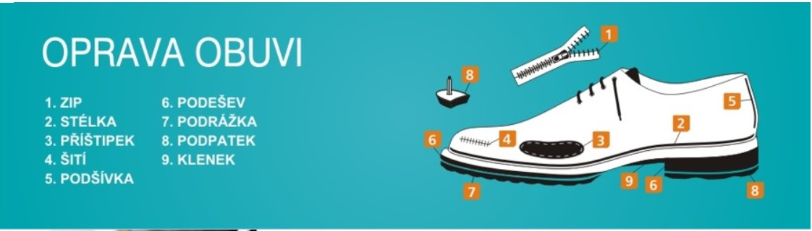

C E N Í K O P R A V Y O B U V I

platný od 1. 6. 2024
položka | Kč
Podrážky - kožené z vepřovice | 300 – 800
- kožené | 200 – 400
- ostatní | 150 – 300
Podešve celé | 200 – 500
Patičky | 90 – 150
Stélky - kožené celé | 100 – 150
- ostatní | 90 – 120
Půlstélky - kožené | 80 – 100
- ostatní | 90 – 120
Příštipky na nártu | 60
Šití strojem | 100 – 120
Šití ručně (dle délky a obtížnosti) | 150 – 180
Lepení | 70 – 100
Podpatek, patník  - s kovovým dříkem i ostatní | 100 – 180
Výměna ZIPŮ – ZDRHOVADEL / 1 ks | 100 – 250
Oprava krojových bot | 800 – 1500 – 2000
Rozšiřování nebo zužování kozaček/pár | 300 – 400
Voskování, krémování, leštění a ostatní povrchové úpravy | 30 – 60

T A Š K Y, B A T O H Y, k o ž e n é B U N D Y:

Výměna zdrhovadla, dle délky a obtížnosti | 150 – 400
Výměna zapínání, klipsů, popruhy | 100 – 180
Úprava tašky, batohu, bundy (šití) | 70 – 100 – 300

P Ř Í P L A T K Y:

Expres oprava do 2 dní | 100
Příplatek za obtížnost výkonu | 40 - 150

Zodpovídá: Ing. Marie Jurasová, vedoucí Chráněných dílen AVE
Schválila: Marie Štípská, ředitelka Charity Strážnice, dne 30. 5. 2024

